

**Методическая разработка, обеспечивающая реализацию федерального государственного образовательного стандарта дошкольного образования**

**по социально-коммуникативному развитию**

**«История о том,**

**как в детском саду научиться**

**в профессии играть»**

Автор:

Ионова Надежда Анатольевна, заместитель заведующего

Носова Елена Александровна, старший воспитатель

город Нефтеюганск

Составитель:

Носова Е.А., Ионова Н.А.

Методическая разработка «История о том, как в детском саду научиться в профессии играть»/разработчики: Ионова Н.А., Носова Е.А.; Муниципальное бюджетное дошкольное образовательное учреждение города Нефтеюганска «Детский сад №16 «Золотая рыбка», 2024. – 31 с.

Пособие послужит своего рода «подсказкой» педагогу: как организовать сюжетно-ролевую игру, при этом, отражая характер работы представителей разных профессий; какие условия необходимы для ранней профориентации дошкольников в условиях ДОУ; как сформировать элементарный опыт профессиональных действий дошкольников.

Методическая разработка предназначена педагогам дошкольного образования, может быть использована педагогогическими работниками в любом дошкольном образовательном учреждении в сочетании с любой образовательной программой.

МБДОУ «Детский сад №16 «Золотая рыбка», 2024

**Содержание**

1. Введение «Завязка» 4
2. Актуальность «Крючок» 6
3. Основное содержание «Развитие» 9
   1. Первый сюжетный узел «Знакомство с профессией» 9
   2. Второй сюжетный узел «Создание профориентированной

среды в группе» **12**

* 1. **Третий сюжетный узел «Взаимодействие с социальными**

**партнерами и родительской общественностью»** 15

* 1. Кульминация «Сюжетно-ролевая игра» 15

1. Заключение «Развязка» 17
2. Практическая значимость, транслируемость,

тиражируемость и перспективность применения пособия 18

Список литературы 20

Приложения 21

1. **Введение «Завязка»**

Дорогой коллега!

Это методическое пособие написано для того, чтобы помочь педагогу познакомить маленьких почемучек с огромным и сложным миром профессий и не только познакомить, но и окунуться в профессиональную сферу через сюжетно-ролевую игру.

В данном методическом пособии, предложены **рекомендации:**

* как познакомить дошкольников с различными профессиями, используя при этом профессиокарты и алгоритмы профессиональной деятельности;
* как создать развивающую среду, в которой будут отражены различные профессиональные центры с представителями разных профессий;
* как организовать сюжетно-ролевую игру, где каждый ребенок опираясь на алгоритмы и профессиокарты получит опыт элементарных профессиональных действий;
* какие формы работы с родителями использовать для реализации данного направления.

Пособие представлено в виде пошаговой инструкции организации образовательной деятельности по ранней профориентации. Ранняя профориентация подразумевает:

* формирование представлений дошкольников о профессиях;
* формирование у дошкольников интереса к труду, трудолюбия, элементарного опыта профессиональной деятельности;
* освоение элементарных трудовых (профессиональных) проб.

При разработке методического пособия **учитывается специфика Ханты-Мансийского автономного округа-Югры:**

1. посредством представленного алгоритма педагогической деятельности по ранней профориентации дошкольники могут познакомиться с широким спектром профессий, в том числе с профессиями нашего города и округа;
2. виртуальные экскурсии позволяют получить визуальные сведения о предприятиях и профессиях нашего региона недоступных для реального посещения;
3. в рамках встреч с интересными людьми, можно познакомиться с представителями профессий нашего округа.

Содержание методического пособия построено таким образом, чтобы каждый педагог мог получить сведения о наиболее рациональной организации образовательного процесса по ранней профориентации.

Данное пособие органично сочетается с любой образовательной программой и направлено на оказание помощи педагогам при организации профориентационной работы с дошкольниками, направленной на расширение возможностей детей в реализации своих интересов в различных видах деятельности.

1. **Актуальность «Крючок»**

Что определяет выбор профессии в нашей жизни?

Может быть это профессия родителей? Или желание мамы воплотить в своем ребенке свои мечты? Как часто взрослые задумываются о своем профессиональном выборе, если бы они могли вернуться назад, в детство?

Где можно было мечтать о своём будущем и играть: сегодня - врач, завтра - банкир и даже Президент… Все девочки мечтали стать: продавцом, учителем или стюардессой, а мальчики – космонавтами или летчиками. А мир профессий намного шире и интересней и задача взрослых помочь ребенку в него окунуться.

У человека все закладывается с детства, в том числе, и его профессиональное самоопределение – процесс сознательного и самостоятельного выбора своего профессионального пути. И одной из задач национального проекта «Образование» на 2019-2024 гг. является: «…Формирование эффективной системы выявления, поддержки и развития способностей и талантов у детей и молодёжи, основанной на принципах справедливости, всеобщности и направленной на самоопределение и профессиональную ориентацию всех обучающихся».

Согласно Постановлению Минтруда РФ «Об утверждении Положения  
о профессиональной ориентации и психологической поддержке населения в  
Российской Федерации» от 27 сентября 1996 г. № 1, профессиональная  
ориентация входит в компетенцию дошкольных образовательных  
организаций.

Детский сад является первой важной ступенью знакомства  
дошкольников с профессиями, где формируются мотивации и интересы детей с учетом особенностей их возраста.

Профориентация дошкольников, названная ранней профориентацией, становится одним из приоритетных направлений развития образовательной политики государства. Диктует свои условия и технологический прогресс: активная компьютеризация породила целые новые отрасли профессий, и спрос на специалистов, работающих в IT-сфере, неуклонно растёт; возникают и совсем новые профессии, с которыми необходимо знакомить.

В результате профориентационной работы в дошкольном учреждении решается комплекс задач **федерального государственного образовательного стандарта дошкольного образования:**

* создание благоприятных условий развития детей в соответствии с их возрастными и индивидуальными особенностями и склонностями, развития способностей и творческого потенциала каждого ребенка как субъекта отношений с самим собой, другими детьми, взрослыми и миром;
* формирование социокультурной среды, соответствующей возрастным, индивидуальным, психологическим и физиологическим особенностям детей;
* обеспечение преемственности целей, задач и содержания образования, реализуемых в рамках образовательных программ различных уровней.

Для успешной реализации данного направления, обозначены цель и задачи:

**Цель:** раскрытие опыта по внедрению ранней профориентации в дошкольных образовательных учреждениях.

Реализация поставленной цели предполагает решение ряда **задач:**

1. раскрыть алгоритм профориентационной работы с дошкольниками;
2. показать как создать развивающую среду, в которой будут отражены различные профессиональные центры с представителями разных профессий;
3. оказать практическую помощь педагогам в организации совемстной деятельности с детьми и родителями.

**Методическая новизна** пособия заключается в обновлении содержания педагогического процесса путем его моделирования и изменения развивающей среды.

Новизна предусматривает:

* изменение подходов к организации образовательного процесса, что обеспечивает реализацию Государственной программы ХМАО-Югры "Развитие образования в ХМАО-Югре на 2018-2025 годы и на период до 2030 года" по развитию вариативности воспитательных систем и технологий, нацеленных на формирование индивидуальной траектории развития личности ребенка;
* преемственность на всех уровнях образования, в том числе и дошкольном, что обеспечивает реализацию региональной системы образования и воспитания;
* максимальное включение воспитанника во все виды деятельности, расширение его собственного познавательного опыта.

Прежде, чем приступить к реализации ранней профориентаии в дошкольном образовательном учреждении, необходимо определить основные направления работы (рисунок 1).

Рисунок 1

В работу могут быть вовлечены все педагоги учреждения, воспитанники всех возрастных групп, а также по возможности родители (законные представители).

С чего все начинается?

1. **Основное содержание «Развитие»**
   1. **Первый сюжетный узел «Знакомство с профессией»**

На начальном этапе необходимо познакомить с конкретной профессией с помощью различных приемов и информационных источников (рисунок 2).

Рисунок 2

На следующем этапе педагогическая деятельность выстраивается в зависимости от возраста воспитанников. В младшем и среднем дошкольном возрасте педагог демоснтрирует готовую профессиокарту (рисунок 3).

Что такое профессиокарта? Это карта по опредленной профессии, на которой отражены те составляющие, которые необходимо усвоить ребенку. Это могут быть: знания по профессии, действия, инструменты, с кем взаимодействует представитель данной профессии, личностные качества, результат труда и т.п. Профессиокарта – это модель профессии, состоящая из зрительных образов. Такую модель можно составить из готовых картинок или нарисовать вместе с детьми.

Пример профессиокарты «Летчик»

Рисунок 3

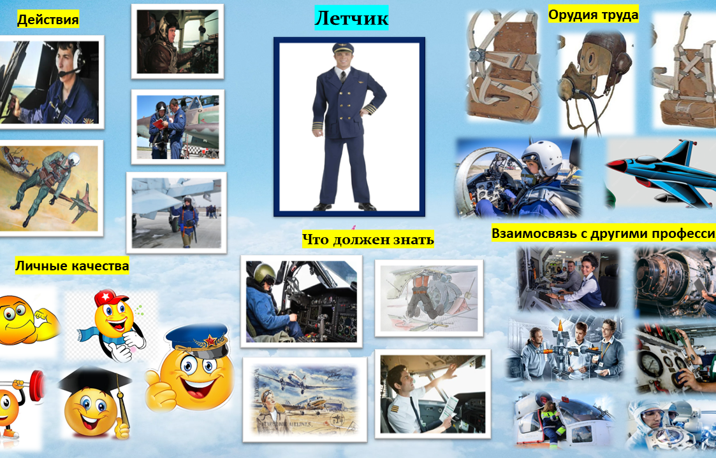

В старшем дошкольном возрасте воспитанники самостоятельно или под руководством педагога составляют профессиокарту (рисунок 4).

Пример профессиокарты «Библиотекарь»

Рисунок 4

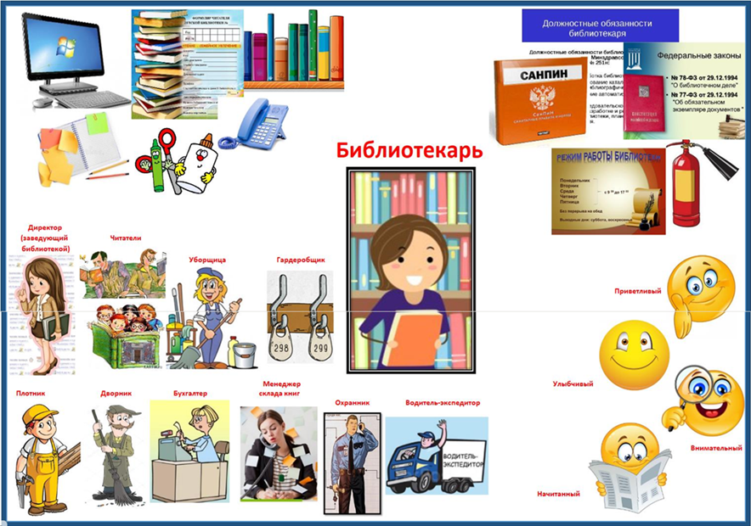

После того, как дошкольники собрали всю информацию о профессии, составили профессиокарту и разместили ее в группе для зрительного восприятия, необходимо выстроить алгоритм профессиональной деятельности. Для чего он нужен?

Дети не любят брать на себя роли, которые они не понимают, «алгоритм» в доступной форме говорит ребенку, что это за профессия и как выполнять ролевое действие в этой игре. Само слово «алгоритм» подразумевает четкую реализацию действий, ведущую к решению цели в любой области знаний. Алгоритмы помогают ребенку договариваться, готовить необходимые атрибуты, развивать сюжет. Каждый шаг алгоритма – это изображение, соответствующее той или иной профессии, которое представляет собой символы, указывающие на предметы и действия. Они помогают узнать о правилах игры, установить последовательность действий, направленных на достижение желаемого результата.

В совместной деятельности необходимо обговорить какие действия выполняет представитель той или иной профессии и наглядно это зафиксировать. Алгоритм так же размещается в группе по выбору детей (рисунок 5).

Алгоритм действий охранника на рабочем месте

Рисунок 5

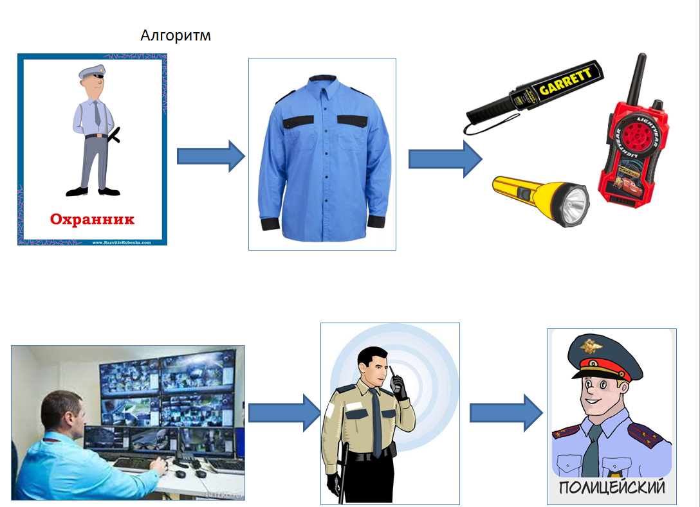

Таким образом, воспитанники знакомятся с широким спектром профессий, усваивая при этом информацию, которая им пригодится при обыгрывании той или иной роли.

* 1. **Второй сюжетный узел «Создание профориентированной среды в группе»**

Итак, воспитанники узнали все о професии, что дальше? Дальше нам нужно организовать развивающую среду, в которой будут отражены различные профессиональные центры с представителями разных профессий.

Организация развивающией среды предполагет создание професиональных центров в группе с представителями разных профессий. Это очень важный момент для формирования у дошкольников элементарного опыта профессиональных действий и реализации своих интересов в различных видах деятельности, с целью объединения различных элементов группы.

Помещение группы несет тематическую нагрузку в зависимости от изучаемых профессий (рисунок 6). Например:

Рисунок 6

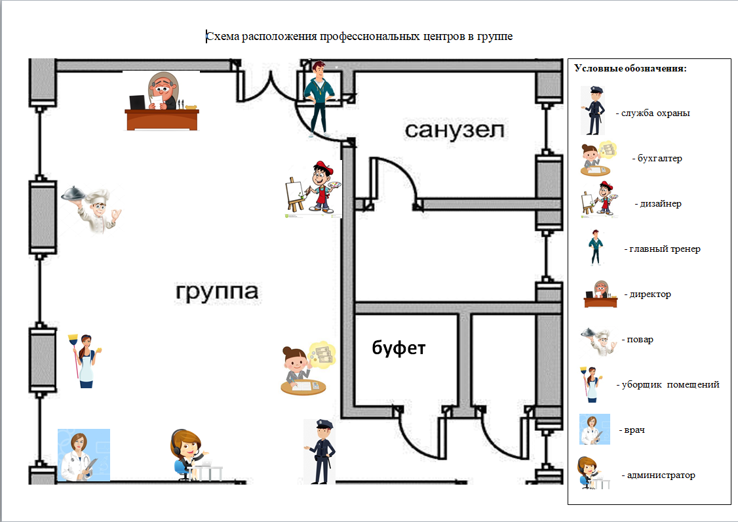

Можно в группе организовать спортивный комплекс, включающий в себя представителей многих профессий (директор, администратор, тренер, бухгалтер и т.д.). С этой целью помещение группы условно делится на профессиональные центры: администрация, спортивный зал, касса и т.п. Центры оформляются в соответствии с заявленным направлением. Каждый центр имеет свое схематичное обозначение, для того, чтобы воспитаннику было легче ориентироваться в групповом пространстве, сотавляется план группы, который целесообразно расположить при входе.

Для создания многофункционильной и трансформируемой среды в каждом центре необходимо разместить мобильные чемоданчики (рисунок 7) - это переносные контейнеры, включающие в себя алгоритм (схема) профессиональных действий, профессиокарту (модель профессии с обозначениями содержания, условий и результата труда, необходимых знаний и умений для данной профессии), а так же атрибуты, необходимые для обыгрывания роли по профессии (спецодежда, орудия труда, предметы для организации рабочего места) и т.д.

Рисунок 7

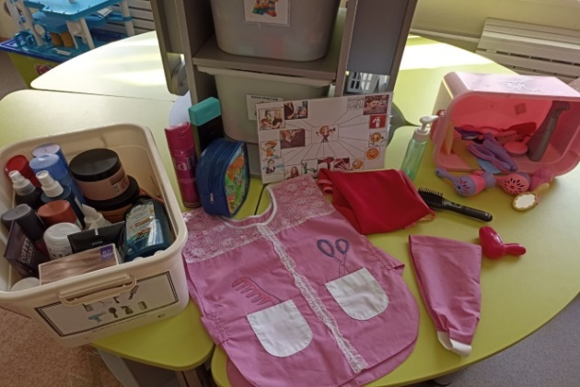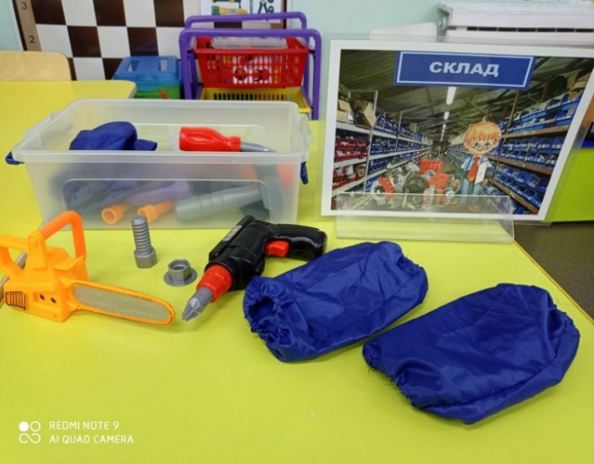

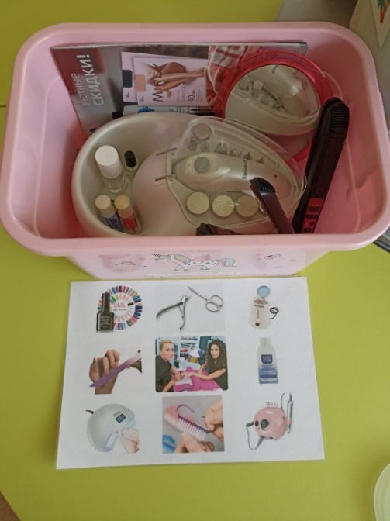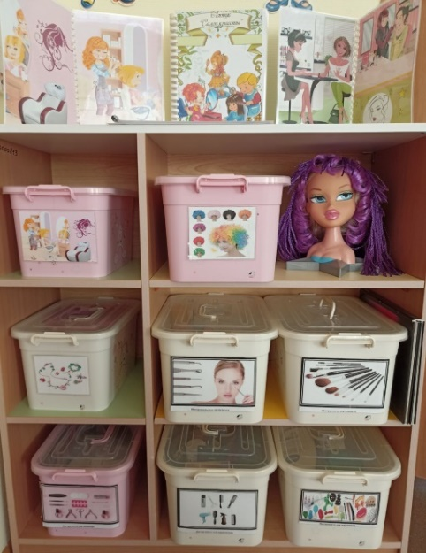

В старшем дошкольном возрасте воспитанники предметы для организации рабочего места и инструменты труда могут создавать самостоятельно из различных метериалов (конструкторы, природный материал, пластилин, бумага и т.п.). Количество мобильных чемоданчиков педагог определяет самостоятельно, в зависимости от количества изучаемых и обыгрываемых профессий.

С целью расширения спектра изучаемых профессий и организации взаимодействия педагогов можно организовать взаимообмен мобильными чемоданчиками.

Тематическая нагрузка группы может меняться в зависимости от того, как воспитанники освоили профессии.

* 1. **Третий сюжетный узел «Взаимодействие с социальными партнёрами и родительской общественностью»**

Ранняя профориентация предполагает вовлечение социальных партнеров, родительской общественности и средств массой информации посредством различных форм взаимодействия для ознакомления дошкольников с различными профессиями (рисунок 9).

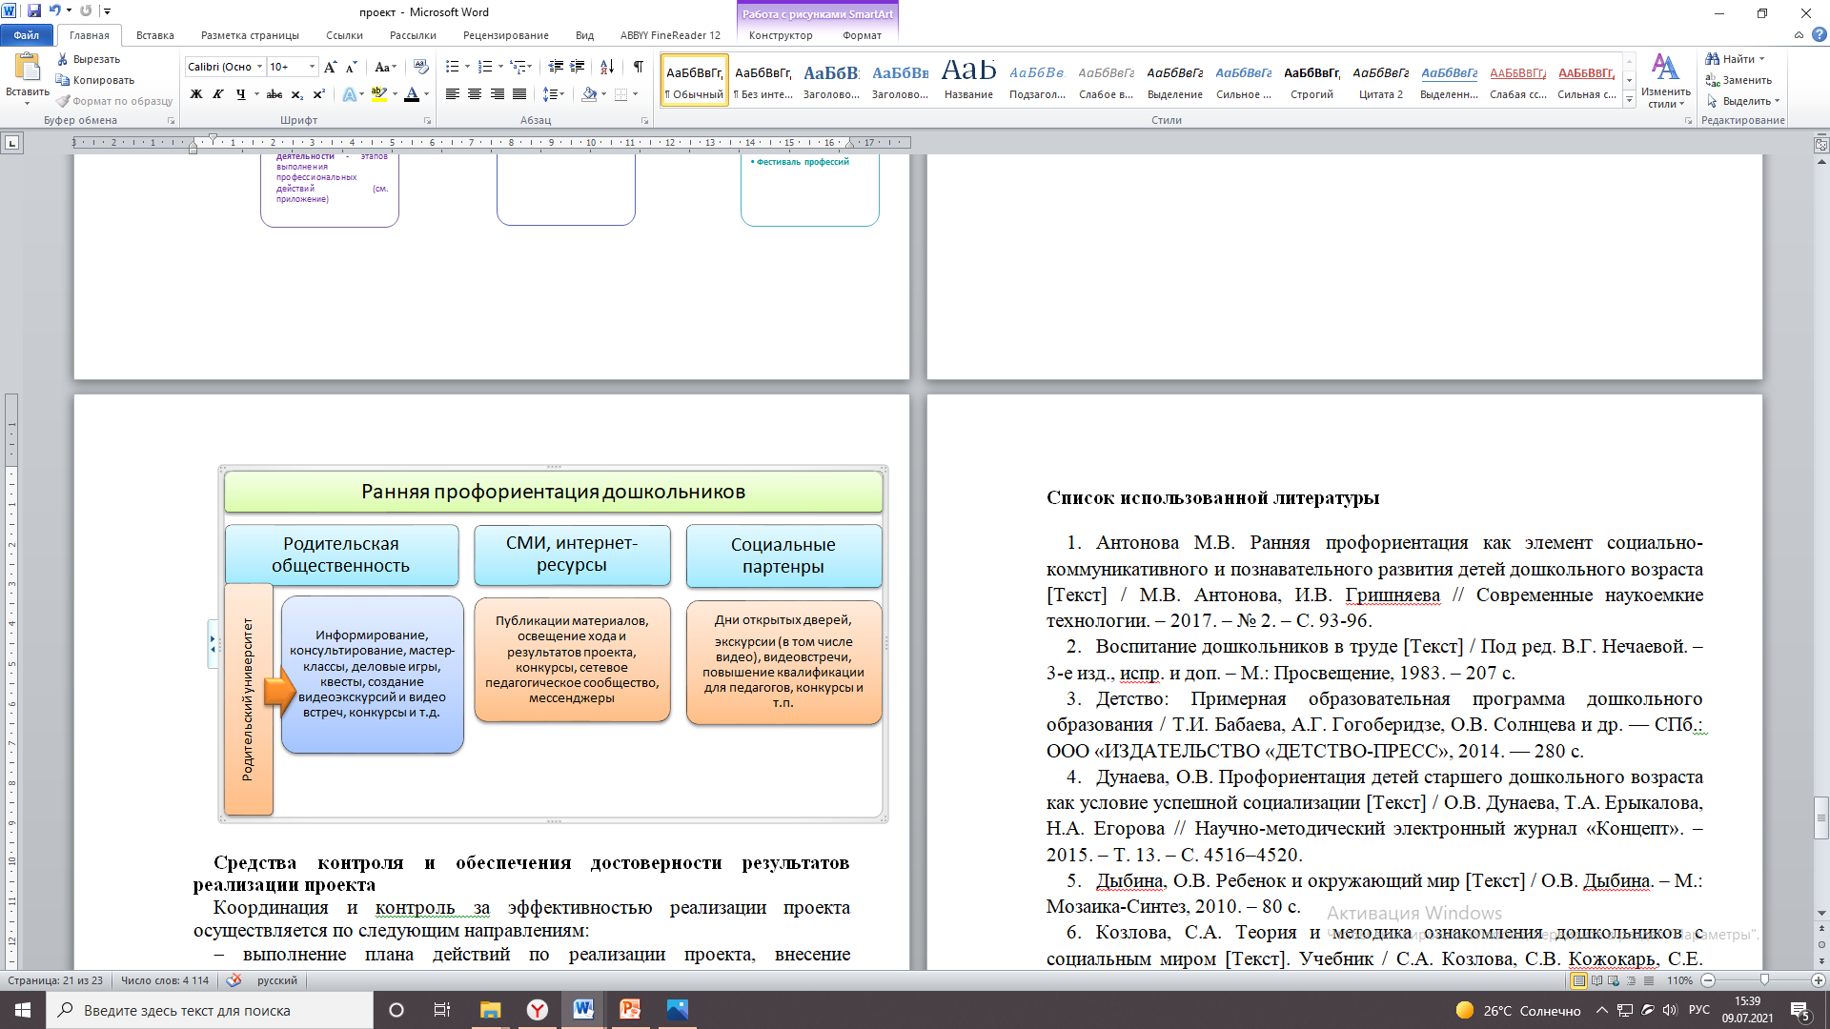**Модель взаимодействия с социальными партнёрами и родительской общественностью**

Рисунок 9

* 1. **Кульминация «Сюжетно-ролевая игра»**

Самым важным и сложным этапом по ранней профориентации дошкольников является организация сюжетно-ролевой игры, в котором формируются умения воспитанников реализовать свои интересы и организовать деятельность, согласовывая собственный замысел с замыслом сверстников, объединяя различные элементы профориентированной среды группы, при этом отражая характер работы представителей разных профессий.

Для эффективной организации сюжетно-ролевой игры используется интеллект карта, которая представляет собой схему, на которой отражены основные направления реализации данного вида детятельности: структура игры, этапы игры и деятельность педагога.

Рисунок 8

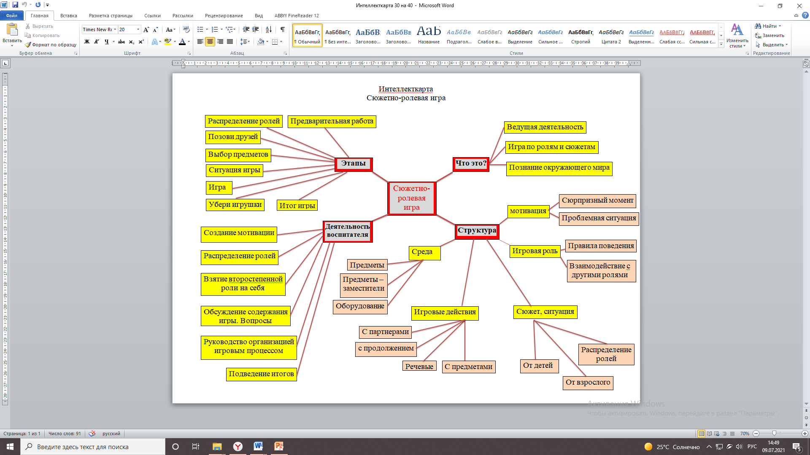

Данная интеллект карта помогает повседневной работе педагога, так как весь процесс структурирован и по усмотрению педагога может превратиться в алгоритм при условии, что будут опредлена последовательность каждого этапа.

В сюжетно-ролевой игре решаются многие профориентационные задачи:

* развивать умения совместно развертывать игру, согласовывая собственный игровой замысел с замыслами сверстников, объединять отдельные игровые действия в единую сюжетную линию; взаимодействовать со всеми участниками игры;
* воспитыватьуважительное отношение к труду взрослых и стремление оказать помощь; трудовые навыки, содержание трудовой деятельности; стремление к труду, заботливость, ответственность, бережливость; навыки организации работы; умение работать в коллективе;
* формировать первоначальные знания о правилах безопасного поведения.

1. **Заключение «Развязка»**

Ранняя профориентационная работа, выстроенная по данному алгоритму позволяет достичь следующих целевых ориентиров, обозначенных в **федеральном государственном образовательном стандарте дошкольного образования:**

* ребенок обладает установкой положительного отношения к миру, к разным видам труда, другим людям и самому себе, обладает чувством собственного достоинства; активно взаимодействует со сверстниками и взрослыми, участвует в совместных играх. Способен договариваться, учитывать интересы и чувства других, сопереживать неудачам и радоваться успехам других, адекватно проявляет свои чувства, в том числе чувство веры в себя, старается разрешать конфликты;
* ребенок обладает развитым воображением, которое реализуется в разных видах деятельности, и прежде всего в игре; ребенок владеет разными формами и видами игры, различает условную и реальную ситуации, умеет подчиняться разным правилам и социальным нормам.

Пользователи данного пособия имеют возможность самостоятельно дополнять дидактический материал в соответствии с содержанием образовательного процесса, поставленными задачами, расширять тематику игровых полей и спектр изучаемых профессий, изменять формы взаимодействия с детьми, родителями и социальными партнерами.

1. **Практическая значимость, транслируемость, тиражируемость и перспективность применения пособия**

Значимость реализации данного направления **для системы образования в Ханты-Мансийском автономном округе-Югре** заключается в том, что:

* разработан и успешно внедряется алгоритм профориентационной работы в дошкольном образовательном учреждении:

1. знакомство с профессией

2. создание профориентированной среды в группе

3. организация сюжетно-ролевой игры

4. взаимодействие с родителями и социальными партнерами;

* в группах создана профориентированная среда: помещение группы условно разделено на профессиональные центры, каждый центр несет свою тематическую нагрузку. Центры оформлены в соответствии с заявленным профориентированным направлением группы;
* опыт работы по ранней профориентации дошкольников представляется для педагогов города и региона;
* модульный механизм реализации ранней профориентации может быть использован при проектировании организации образовательного процесса;
* создан [электронный атлас](https://sites.google.com/view/resourcecenter24/%D0%B3%D0%BB%D0%B0%D0%B2%D0%BD%D0%B0%D1%8F), с широким спектром современных профессий, включающий профессии нашего города и округа.

Данное пособие может быть использовано в любом дошкольном образовательном учреждении в сочетании с любой образовательной программой.

Материалы по ранней профориентационной работе с дошкольниками **представлены:**

1. педагогам и методистам города Нефтеюганска в городском конкурсе «Учитель года - 2022», в рамках которого проведено открытое мероприятие с детьми дошкольного возраста по созданию профессиокарты и алгоритма профессиональной деятельности;

2. педагогам города в конкурсе на призы Главы города Нефтеюганска в 2021 году;

3.на городском методическом объединении молодых педагогов проведен мастер-класс по созданию профессиокарты и алгоритма профессиольнальной деятельности;

4. на городском фестивале «Педагогическая мозаика-2023»;

5.на муниципальном конкурсе на лучшее профориентационное мероприятие для дошкольников;

6.на региональной конференции представлен опыт работы по реализации проекта «Профи 0+» в рамках реализации программы «Развитие личностного потенциала, формирование эффективной личностно-развивающей образовательной среды: от идей к проектным решениям и практикам»;

7. опубликован в образовательном СМИ «Педагогический альманах», на сайте учреждения;

8. в 2023-2024 учебном году в рамках городского ресурсного центра были проведены обучающие мероприятия по ранней профеоринтации для педагогов города.

**Перспективность применения методического пособия**

На августовском совещании педагогических работников в 2024 году будут представлены разработки в рамках данного пособия:

1. алгоритм профориентационной работы в дошкольном образовательном учреждении;
2. [электронный атлас](https://sites.google.com/view/resourcecenter24/%D0%B3%D0%BB%D0%B0%D0%B2%D0%BD%D0%B0%D1%8F), с широким спектром современных профессий, включающий профессии нашего города и округа.

**Список литературы**

1. Антонова, М.В. Ранняя профориентация как элемент социально-коммуникативного и познавательного развития детей дошкольного возраста [Текст] / М.В. Антонова, И.В. Гришняева // Современные наукоемкие технологии. – 2017. – № 2. – С. 93-96.
2. Воспитание дошкольников в труде [Текст] / Под ред. В.Г. Нечаевой. – 3-е изд., испр. и доп. – М.: Просвещение, 1983. – 207 с.
3. Детство: Примерная образовательная программа дошкольного  
   образования / Т.И. Бабаева, А.Г. Гогоберидзе, О.В. Солнцева и др. — СПб.: ООО «Издательство «Детство-пресс», 2014. — 280 с.
4. Дыбина, О.В. Ребенок и окружающий мир [Текст] / О.В. Дыбина. – М.: Мозаика-Синтез, 2010. – 80 с.
5. Козлова, С.А. Теория и методика ознакомления дошкольников с социальным миром [Текст]. Учебник / С.А. Козлова, С.В. Кожокарь, С.Е. Шукшина, А.Ш. Шахманова. – М.: Инфра-М, 2016. – 146 с.
6. Кондрашов, В.П. Введение дошкольников в мир профессий [Текст]:  
   Учебно-методическое пособие. / В.П. Кондрашов. - Балашов; Издательство «Николаев», 2004. – 52 с.
7. Кондрашов, В.П. Формирование представлений о мире профессий в  
   условиях игровой деятельности дошкольников: [Текст]/ В.П.  
   Кондрашов.- Саратов: Изд-во СГУ, 2001 г.
8. От рождения до школы. Примерная общеобразовательная  
   программа дошкольного образования/ Под ред. Н.Е. Вераксы, Т.С. Комаровой, М.А. Васильевой. — М.: Мозаика-синтез, 2014. — 368 с.
9. Красновский, Л.И. Опыт ранней профориентации [Текст] / Л.И. Красновский // Дошкольное воспитание. – 1991. – №10. – С. 39-44.
10. Куцакова, Л.В. Трудовое воспитание в детском саду. Программа и методические рекомендации. Для занятий с детьми 3-7 лет [Текст] / Л.В. Куцакова. – М.: Мозаика-Синтез, 2018. – 128 с.
11. Потапова, Т.В. Беседы с дошкольниками о профессиях [Текст] / Т.В. Потапова. – М.: Сфера, 2015. – 64 с.
12. Радина, Е.И. Ознакомление с трудом взрослых [Текст] // Воспитание дошкольников в труде / Под ред. В.Г. Нечаевой. – 3-е изд., испр. и доп. – М.: Просвещение, 1983. – С. 32-58.
13. Шаламова, Е.И. Реализация образовательной области «Труд» в процессе ознакомления детей старшего дошкольного возраста с профессиями [Текст]: Учебно-методическое пособие / Е.И. Шаламова - СПб: Детство Пресс, 2012. – С.207.

Приложение 1

**Конспект организованной образовательной деятельности по теме:**

**«Кто работает в детском саду?»**

**Цель:** расширение знаний детей старшего дошкольного возраста о профессиях работников детского сада.

**Задачи:**

- обогащать представления дошкольников о специфике профессии по их выбору;

- способствовать развитию умений дошкольников создавать интеллект карту и моделировать алгоритм действий по выбранной профессии;

- формировать навыки воспитанников взаимодействовать друг с другом, договариваться;

- стимулировать развитие познавательных, коммуникативных способностей дошкольников;

**Материалы:**

- ватман;

- карточки с изображениями профессий работников детского сада; картинки с изображениями: действий, орудий труда, качеств человека, взаимодействия по различным профессиям;

- мольберт;

- 4 стола;

- клей, скотч, карандаши, фломастеры, пустые карточки.

**Виды деятельности:** коммуникативная, продуктивная, познавательная, игровая.

**Методы и приемы:**

- наглядный

- словесный (рассказ о профессии, беседа), представление результата деятельности

- моделирование: план интеллект карты,

- игровой: дидактическая игра «Назови профессию», дидактическая игра «Размести картинки».

**Интеграция образовательных областей:**

- познавательное развитие: обогащать представления дошкольников о специфике профессии по их выбору, способствовать развитию умений дошкольников создавать интеллект карту и моделировать алгоритм действий по выбранной профессии;

- социально-коммуникативное развитие: формировать навыки воспитанников договариваться, взаимодействовать друг с другом и педагогом, делиться на команды;

- речевое развитие: обогащение словарного запаса новыми словами при необходимости, развивать связную речь;

- художественно-эстетическое развитие: развивать умение располагать наглядный материал в соответствии с инструкцией.

**Организационный момент**

- Ребята, с каким настроением вы пришли сегодня в детский сад? (ответы детей).

- Посмотрите, сколько у нас сегодня гостей. А как вы думаете у них сегодня хорошее настроение? (ответы). А давайте им подарим на весь день свои улыбки и хорошее настроение.

- А я сегодня пришла с хорошим настроением, потому что я очень люблю детский сад и свою работу.

- Как называется моя профессия? (ответы)

- Кто знает, почему она так называется? (ответы).

- Действительно, воспитатель должен много уметь и знать, чтобы каждый день для вас был интересным и вы узнавали бы что-то новое.

**2. Мотивационная часть**

А в детском саду работают только воспитатели? (нет)

Кто еще?

**Игра «Назови профессию» (картинки А5)**

Детям показываются картинки профессий, предлагается их назвать. Названные правильно убираются, не названные остаются висеть (переворачиваются)

Посмотрите, как много работает людей в детском саду, чтобы вам было здесь хорошо.

Сколько у нас осталось не перевернутых карточек? А вам интересно было бы узнать об этих профессиях?

Если осталась не одна? Перевернуть карточки и назвать оставшиеся профессии.

*Секретарь-делопроизводитель, методист, плотник, кастелянша и др.*

В каждой профессии есть что-то интересное и уникальное. Я предлагаю выбрать одну, с которой мы познакомимся сейчас. Как мы ее выберем? (дети предлагают варианты)

**3. Основная часть**

Я знаю одну считалочку про профессии. Выбрали профессию.

Секретарь-делопроизводитель. Кто такой секретарь? Чем он занимается?

РАССКАЗ ВОСПИТАТЕЛЯ

Предлагаю составить карту профессии, которая поможет запомнить все то, что вы услышали, рассказать другим об этом и использовать в игре.

На этой карте будут располагаться: трудовые действия человека, орудия труда, качества, которые ему необходимы для выполнения работы и с кем ему нужно взаимодействовать.

Для того, чтобы составить карту нам необходимо разделиться на 4 команды по 3 человека.

На столах лежать необходимые карточки, детям необходимо выбрать те, которые подходят к этой профессии и разместить на ватмане. (скотч, клей, степлер и т.п.). Все картинки должны быть хорошо видны.

Каждой команде нужно представить то, что у вас получилось.

*Представление результатов деятельности*

*Представление своего сектора нужно начинать со слов: Секретарю для работы нужны…. Секретарь выполняет действия…. Секретарю нужны качества… Секретарь работает с….*

А вы заметили, что на нашей карте есть какие-то стрелочки. Как выдумаете, зачем они?

Заполнив пустые места между стрелочками по порядку, вы узнаете из чего состоит рабочий день секретаря.

**Игра «Размести картинки»**

У нас получилась карта профессии.

Где вы хотите ее разместить и как вы ее будете использовать?

Я вам предлагаю сейчас в группе найти место для карты, подобрать необходимые предметы, обустроить рабочее место и поиграть в эту профессию.

Приложение 2

**Сценарий профориентационного экологического мероприятия**

**для дошкольников**

**«Фестиваль экологических профессий»**

Современный мир находится на грани экологической катастрофы, поэтому на одном из первых мест, в нашей стране стоит вопрос о сохранении окружающей среды.

Дошкольный возраст — это наиболее благоприятный период для решения задач экологического воспитания. Особенно важно, чтобы ребёнок не только видел красоту природы, которая его окружает, но и мог ее беречь, защищать и сохранять. Поэтому одним из направлений экологического воспитания является знакомство детей с профессиями, связанными с экологией.

В нашем понимании знакомство с профессиями должно быть направленно на формирование у воспитанников ценностного отношения к миру профессий, элементарного опыта профессиональных действий и начальных трудовых умений в различных доступных видах деятельности.

В связи с этим возникла необходимость в проведении экологических мероприятий профориентационной направленности.

**Цель мероприятия** - формирование у воспитанников ценностного отношения к природе, посредством знакомства с профессиями экологической направленности и элементарного опыта профессиональных действий в различных доступных видах деятельности.

**Задачи мероприятия:**

1. Способствовать формированию навыков бережного отношения к окружающей природе и оказания ей помощи при необходимости;
2. Формировать представления дошкольников об экологических профессиях;
3. Развивать у дошкольников познавательную активность.

Мероприятие проводится в **форме фестиваля**, который отличается особой атмосферой праздника и включает в себя серию мастер-классов по профессиям, экологической направленности на территории учреждения.

Мероприятие имеет определённую **структуру:**

1. Психологический настрой

2. Праздничное посвящение в «Эколята – защитников природы»

3. Знакомство с экологической профессией по выбору

4. Заключительный этап

Данное мероприятие проводится для дошкольников от 4-7 лет.

Для достижения поставленной цели были определены **способы поддержки интереса детей:**

- специально организованная самостоятельная деятельность с целью формирования у детей средств и способов приобретения знаний;

- организация обучения детей в форме мастер-классов, предполагающая использование детьми совместных действий в освоении различных экологических понятий;

- предоставление дошкольникам возможности выбора профессии посредством план-схемы, приложение 1.

**Методы: проблемное обучение, словесный, практический, игровой, наглядный.**

**Виды детской деятельности**: игровая, познавательная, коммуникативная, исследовательская, продуктивная, трудовая, музыкальная, двигательная.

**Атрибуты:** Костюмы на персонажей, 2 корзины, бросовый материал, музыкальная установка, стенд со схемой расположения мастерских.

**Ход фестиваля экологических профессий**

**Персонажи:**

**Дети:**

*Шалун*

*Тихоня*

*Умница*

*Елочка*

**Взрослые:**

*Ведущий*

*Турист*

*Звучит музыка, выходит ведущий праздника.*

**Ведущий:** Здравствуйте, дорогие друзья! Мы приветствуем вас на нашем экологическом празднике «Эколята-дошколята – друзья и защитники природы». Сегодня, здесь и сейчас состоится торжественное посвящение вас, ребята, в юные защитники природы, в «Эколята». Каждый новый день начинается с солнечного лучика, который ласково улыбаясь говорит нам «Добрый день!». Давайте и мы поприветствуем наше солнце, небо и Землю.

**Дети:**  
Здравствуй, солнце золотое!  
Здравствуй, небо голубое!  
Здравствуй, вольный ветерок,  
Здравствуй, синий ручеек.  
Здравствуй, матушка- Земля  
Очень любим мы тебя!  
*(под музыку входят Шалун, Тихоня, Умница и Елочка)*

**Ведущий:** Представляем наших гостей!

**Шалун:** Здравствуйте! Я веселый, озорной Шалун, мне очень нравится играть в разные игры.

**Тихоня (тихо):** Здравствуйте! Я - Тихоня. Больше всего на свете я люблю узнавать что-то новое и неизвестное.

**Умница:** Здравствуйте! А меня Умницей зовут, я много знаю и рассказываю своим друзьям интересные истории, потому что читаю много книг.

**Елочка:** Здравствуйте! А я- Елочка, люблю читать и придумывать всякие интересные задания и загадки.

**Умница:** Мы услышали по радио, что в детском саду «Золотая рыбка» намечается что-то интересное, и поспешили к вам в гости.

**Ведущий:** Да, у нас сегодня праздник: посвящение наших ребят в «Эколята-дошколята – юные защитники природы». Оставайтесь на нашем празднике, вам обязательно понравится.

**Елочка:** Спасибо! С удовольствием! Раз вы хотите вступить в ряды «Эколят», хочу сообщить вам, что сделать это непросто. И только тот, кто пройдет все испытания - сможет стать настоящим Эколенком. А мои верные помощники Шалун, Умница, Елочка и Тихоня будут наблюдать за вами и говорить: верно или нет вы выполняете задания Хранительницы Природы. Желаю вам удачи!»

**Умница:** Итак, первое задание. Скажите, пожалуйста, из какой песни эти слова:  
«Мы эколята- природы защитники,  
Животных, растений большие друзья  
Богатства Земли молодые наследники  
На страже стоим ты и я.

**Дети:** Это гимн «Эколят- молодых защитников природы».

**Умница:** Правильно, ребята! Предлагаю вам исполнить Гимн Эколят.

*Дети совместно с педагогами исполняют гимн Эколят*

**Тихоня:** Молодцы, ребята, справились с заданием. А вот второе задание. Расскажите, как надо себя вести на природе?

*Каждая группа высказывается.* *Воспитатели помогают.*

**Ведущий:** Ребята, я предлагаю прямо сейчас отправиться на прогулку.

**Дети:** Да!

**Ведущий:** Тогда садитесь в волшебный поезд и в путь!

*Дети идут «паровозиком» под музыку на спортивный участок, где уже заранее разбросан мусор. Дети встают в круг.*

**Ведущий:**  Как здесь хорошо, красиво, воздух свежий, птички поют.

*Звучит музыка. Появляется Турист с плеером, рюкзаком, осматривается, достает конфеты, ест, фантики бросает на поляну.*

**Ведущий:** Здравствуйте!

**Турист:** Здрасьте! А вы кто и что тут делаете?

**Ведущий:** Мы ребята из детского сада, приехали здесь отдохнуть, насладиться звуками и красотой.

**Турист:** А я - турист, Громкосвист! Я возмутитель спокойствия рек и озер, разоритель птичьих гнезд и нарушитель лесных тропинок. Я тоже тут отдыхаю (достает шоколадку, обертку выкидывает).

**Ведущий:** Что вы делаете? Разве можно мусорить? Здесь живут разные насекомые, птицы, гуляют дети. У тебя такой большой рюкзак. Что в нем?

**Турист:**  
Для таких хороших деток  
Мне не жалко ничего.  
У меня для вас подарки  
Нет таких ни у кого **(достает и отдает детям)**  
Вот рогатка вам, ребятки,  
Чтобы птичек пострелять.  
Вот вам шумный пистолетик  
Чтоб друг друга попугать.  
Этой палкой- выручалкой  
Во все стороны махать. Вот так!  
Хороши мои подарки?

**Ведущий:** И нисколько не хороши, забери их назад. Никакие это не подарки, а очень плохие вещи. Их срочно надо выбросить! Дети, верните все ему обратно.**(Дети возвращают все вещи)**. Наши дети любят природу, дружат с птицами. А сейчас наши ребята покажут тебе, турист- Громкосвист, как надо себя вести в природе.

**Эстафета "Собери мусор"**

*По площадке разбросан мусор, дети под музыкальное сопровождение собирают мусор в корзины.*

**Турист:** Да, ребята, я очень плохо себя вел. Простите меня, пожалуйста, я сейчас все уберу.  
Больше я вредить не буду,  
Зло, коварство позабуду.  
Буду людям помогать,  
Никого не обижать!

**Ведущий:** Простим его, ребята? Он обещает исправиться.

**Дети:** Простим!

**Ведущий:** Давайте, ребята, еще раз повторим правила поведения на природе.

**Игра «Будь внимателен»**

**Ведущий:** Я буду говорить свои действия, а вы, если ответ правильный, хлопайте в ладоши, если нет- топайте ногами.  
1. Если я приду в лесок  
И сорву ромашку? (топают)  
2. Если съем я пирожок  
И выброшу бумажку? (топают)  
3. Если ветку подвяжу  
И колышек поставлю? (хлопают)  
4. Если разведу костер  
И тушить не буду? (топают)  
5. Если сильно насорю  
И убрать забуду? (топают)  
6. Я люблю свою природу  
Я ей помогаю! (хлопают)

**Ведущий (обращается ко всем героям)**: Что скажите, справились наши ребята с заданием?

**Все герои:** Да, конечно! Вы все хорошо знаете правила поведения в природе.

**Ведущий:** Ребята, а теперь садимся в поезд и обратно.

*Музыка (Поезд едет обратно на площадку).*

**Ведущий:** Вот мы и приехали в детский сад!

**Умница:** Вы, ребята, справились со всеми заданиями Хранительницы Природы. Поздравляем вас! А Вам еще предстоит познакомиться с экологическими профессиями, которые помогают беречь нашу природу. Предлагаю подойти к плану-схеме (приложение 1) и выбрать эмблему той профессии, которую вы хотите изучить.

Воспитатели со своими воспитанниками подходят к плану-схеме расположения мастерских по экологическим профессиям. По желанию воспитанников выбирается эмблема одной профессии. Воспитатель совместно с детьми берёт эмблему и проводит детей в мастерскую, где педагоги проводят мастер-классы с дошкольниками по ознакомлению с профессией. По окончании изучения профессии педагог совместно с детьми возвращается опять к плану-схеме, размещает эмблему на место и затем, по желанию воспитанников, берёт другую для посещения следующего мастер-класса. И опять проводит ребят в выбранную мастерскую.

Таким образом, все группы одновременно могут посетить мастерские экологических профессий. Каждой группе предоставляется выбор мастерских и количество мастер-классов, которые они хотят посетить. *После этого все группы возвращаются на площадку, где их ожидают герои.*

**Мастерские экологических профессий**

|  |  |  |
| --- | --- | --- |
| **Название профессии** | **Содержание** | **Материалы и оборудование** |
| **Гидролог** | 1. Беседа о профессии  - Опыты младший возраст:   * «Как распускаются цветы»; * «Цветные дорожки»; * «Влажный песок»; * «Буквы перевёртыши»   - Опыты старший возраст:   * «Убегающие чаинки»; * «Как очистить грязную воду»; * «Фантастические капли»; * «Получение пресной воды». | Иллюстрации о работе гидролога. Маркеры, бумажные салфетки, гуашь, пипетка, ножницы, стеклянная бутылка, 2 стакана разной высоты, столовые ложки, 2 миски, тарелка, стакан с землёй, несколько камешков, соль, чай,  жидкость для мытья посуды, пена для бритья, растительное масло, упаковочная плёнка, прозрачная форма для выпекания, кувшины с водой. |
| **Ландшафтный дизайнер** | 1. Беседа о профессии;  2. Рисование плана-схемы оформления площадки;  3. Посадка рассады в клумбы;  4. Оформление участка фигурными заборчиками. | Иллюстрации о работе ландшафтного дизайнера.  Продуктивная деятельность  Ватман, цветные карандаши, лейки, совочки, грабли, фигурные заборчики, рассада цветов. |
| **Микробиолог** | 1. Рассказ о профессии; 2. Опыты  * Опыт с мукой, * Опыт с пластилином,   Исследование лука в микроскопе. | Иллюстрации о работе «Микробиолога». Микроскопы, пробирки, предметные стёкла, пипетки, песочные часы, градусники, пинцет, мука, крупы, пластилин, луковица . |
| **Специалист экологического просвещения** | 1.Беседа о профессии.  2.Знакомство с экологическими знаками.  3.Дидактические игры: «Угадай-ка», «Сложи экологический знак», «Чудесный мешочек», «Экологическая ромашка «Можно-нельзя», «Берегите природу»  4. Коллективная работа: «Экологический знак из бросового материала своими руками». | Книга загадок, картинки изображающие: растения, птиц, ягод, животных, человека, солнце, воду, явления природы и т.д. Экологические знаки (запрещающие и разрешающие).  Бросовый материал, мяч. |
| **Механик экологических машин** | 1. Рассказ о профессии; 2. Рассматривание экологических машин: 3. Изготовление машин будущего из бросового материала (втулок от туалетной бумаги) | Машины на электрической подзарядке; на подзарядке воздухом; на солнечных батареях. Иллюстрации: загрязнение воздуха выхлопными газами; опасность для человека выхлопных газов;  Схема - части машины.  **Для продуктивной деятельности:** клеёнки, клей, салфетки, ножницы, втулки от туалетной бумаги, шаблоны колёс, цветная бумага для оформления. |
| **Метеоролог** | 1.Прогноз погоды (показание температуры воздуха; сила и направление ветра; наличие осадков; состояние неба и солнца; влажность воздуха).  2. Продуктивная деятельность: изготовление вертушек. | «Метео-приборы»: (анемометр, облакомер, термограф, флюгер, ветряной рукав, термометр, дождемер, гигрометр, солнечные часы, психрометр, метеозонд, и т др.). Макет солнечных часов,  **Для продуктивной деятельности:** цветная бумага, клей, соломенные трубочки |
| **Зоолог** | 1.Рассказ о профессии;  2.Знакомство с «Красной книгой»;  3.Загадки о животных;  4.Для воспитанников старшей и подготовительной групп игра «Ловля оленей»;  5.Аппликация животного, занесенного в красную книгу «Панда» с воспитанниками младшей и средней групп. | «Красная книга», иллюстрации животных, птиц, рыб, микроскоп, защитные очки, цветной картон, ножницы, клей, шаблоны для создания аппликации животного «Панда». |
| **Урбанист-эколог** | 1. Рассказ о профессии 2.Младший и средний возраст: постройка города из мокрого песка, постройка города из крупного строительного материала по схемам.  Старший возраст: постройка города из объёмных модулей и бросового материала. | Иллюстрации экологических зданий. Схемы построек из крупного строительного материала. Крупные строительные кубики, лопатки, ведёрки, формочки, модули, макеты домов, деревьев, дороги из бросового материала. |
| **Энтомолог** | 1. Рассказ о профессии  2.Рассматривание коллекций насекомых;  3.Просмотр видеофильмов:  «Развитие божьей коровки», «Развитие бабочки».  4.Продуктивная деятельность: аппликация «Бабочка». | Коллекции бабочек, жуков, ноутбук. Для продуктивной деятельности: заготовки для аппликации бабочки, клей, ножницы, коктейльные трубочки, скотч. |
| **Экологическая МЧС Пожарный,**  **водолаз** | 1. Беседа о профессиях.  2. Игра "Огненный дракон" (для младшей группы).  3. Эстафета «Сбор пожарной команды» (для средней и старшей групп)  4.Игра «Помоги рыбкам» (для всех групп). | Иллюстрации: пожарный, служба «01», пожарная машина, водолаз. Спецодежда пожарного, 2 стула, 2 каски, 2 накидки пожарного, 2 огнетушителя, музыкальное оборудование, маска Огненного дракона, 2 красные ленточки, 2 таза с водой, рыбки, 4 удочки, 2 сачка, разные мелкие игрушки, - 2 контейнера, 2 корзины. |
| **Семеновод** | 1.Рассказ о профессии.  2.Рассматривание семян:  подсолнечника, фасоли, гороха, помидор, огурцов, кукурузы, бобов, перца, дыни, тыквы, коллекцию семян деревьев.   1. 3.Рассматривание проросших семян, сравнение их с не проросшими. 2. 4.Загадки об овощах, (отгадками были растущая рассада в горшочках).   5. Дидактическая игра   1. «Разложим по величине», «Отгадай растение». 2. 6. Практическая часть:   Показ посева семян и схем посадки с пояснениями. Посадка семян по желанию детей. | Иллюстрации овощей и садовых цветов, корзинка с муляжами овощей, семена овощей и деревьев, схемы посадки семян, колбочки с пророщенными семенами  **Для продуктивной деятельности:** стаканчики с землёй, лейки с водой, палочки для работы, с отметкой глубины посадки, фартуки на каждого ребенка, резиновые перчатки, лупы. |

**Умница:**  Ребята, вы сегодня очень много узнали и сделали. А сейчас предстоит самый ответственный момент. Нужно произнести Клятву Эколят-дошколят, после чего вы станете настоящими Эколятами- защитниками природы. Я предлагаю всем встать и произнести клятву!

*Дети за ведущим повторяют слова клятвы Эколят-дошколят.*

**Ведущий:** Итак, внимание!  
Клянусь всегда защищать братьев наших меньших. (Клянусь!)  
Клянусь беречь растения, высаживать деревья и ухаживать за ними. (Клянусь!)  
Клянусь беречь водоемы от загрязнения. (Клянусь!)  
Клянусь убирать за собой мусор всегда и везде. (Клянусь!)  
Клянусь заботиться о природе, животных, растениях. (Клянусь!)  
Итак, клятва произнесена! Настал самый торжественный момент! Сейчас вас посвятят в Эколят - Дошколят, защитников природы.

*Всем воспитателям герои завязывают галстуки под торжественную музыку, вручают каждой группе диплом.*

**Ведущий:** Ребята! Мы поздравляем вас всех! С этого дня вы в рядах настоящих защитников природы. Ура, нашим Эколятам - Дошколятам!